Aufgaben und Fristen

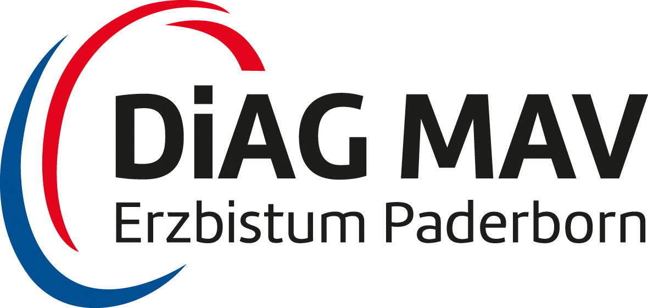

**für die Durchführung des einheitlichen Wahlverfahrens**

**Muster mit dem Wahltermin 03. April 2025**

|  |  |  |  |  |
| --- | --- | --- | --- | --- |
| Termin | Fristen | §§ MAVO | Aufgaben Wahlleiter | Material |
| 13.03.2025 | spätestens 3 Wochen vorher | § 11b  Abs. 1 | Die Mitarbeitervertretung **lädt zur Wahlversammlung** ein. Die Liste der Wahlberechtigten hat der Dienstgeber dazu bereitgestellt | Einladung S. 7  Mitarbeiterliste *S. 8* |
| **03.04.2025** | **Wahlversammlung** | § 11c  Abs. 1  Abs. 2f  Abs. 3 | Die Wahlversammlung wird von einer Wahlleiterin oder einem Wahlleiter geleitet  Die Wahlleiterin oder der Wahlleiter fordert die Wahlberechtigten auf, Kandidatinnen und Kandidaten zur Wahl vorzuschlagen, prüft die Wahlvorschläge und erstellt die Stimmzettel.  Die Wahl findet geheim statt  Die Stimmzettel werden unmittelbar nach der Wahlhandlung ausgezählt. Die Wahlleiterin oder der Wahlleiter stellt das Ergebnis fest und gibt es bekannt | * Stimmzettel *S.9* * Wahlprotokoll *S. 10* * Aushang Wahlergebnis *S.11* |
| 10.04.2025 | Längstens bis eine Woche nach der Bekanntgabe des Wahlergebnisses | § 12 Abs. 1 | Letzter Termin für den Eingang einer Wahlanfechtung beim  Wahlausschuss |  |
| bis 10.04.2025 | Innerhalb einer Woche nach Bekanntgabe des Wahlergebnisses | § 14 Abs. 1 | Konstituierende Sitzung der **neuen MAV** | Information an die DiAG MAV *S.12 und S.13* |
|  | Längstens bis zwei Wochen nach der Ent- scheidung der Wahllei-terin oder des Wahl-leiters | § 12 Abs. 3 | Möglichkeit der Klage beim kirchlichen Arbeitsgericht gegen die Entscheidung des Wahlausschusses |  |

**Bitte beachten: Osterferien vom 14.04.25 –25.04.25**